Mode de vie sédentaire : un domaine de recherche croissant, une terminologie enfin lissée.

En juin de cette année, “ Le Réseau de recherche sur les comportements sédentaires”, qui regroupe 84 scientifiques de 20 pays, a co-écrit et publié en ligne un référentiel pour unifier et clarifier la terminologie dans le cadre de la recherche sur les comportements sédentaires. L’étude a été mené sous la direction du Dr. Mark Tremblay, Directeur de HALO, un centre de recherche sur la vie active et l’obésité au Canada et du Centre hospitalier pour enfants de l’Est de l’Ontario.

De plus en plus d’études démontrent un lien entre les modes de vie sédentaire et des effets nocifs sur la santé entrainant un intérêt grandissant des chercheurs dans ce domaine. Ainsi l’American Heart Association a récemment publié des recommendations scientifiques sur les comportements sédentaires, la morbidité cardiovasculaire et la mortalité. Or, un volume exponentiel de recherche sur la sédentarité a engendré des confusions sur l’utilisation des termes spécifiques, tels que l’inactivité physique ou la sédentarité. De ce fait, le besoin d’un accord commun sur ces définitions est devenu urgent et les résultats de cette étude qui s’intitule “Projet de consensus sur la terminologie, procédures et résultats “ répond à cette demande. Le réseau de recherche a publié cette étude dans Journal international de la nutrition comportementale et de l’activité physique. M. Tremblay espère ainsi faciliter de futures recherches et précise qu’«il s'agit à ce jour de l’accord le plus important en terme de consensus sur la terminologie sur les comportements sédentaires, une priorité mondiale émergente dans la santé publique».

Les résultats de cette recherche offrent des définitions claires qui sont différenciés par groupe d’âge et de comportements. Des différenciations sont par exemple faites entre le repos actif et passif, le comportement sédentaire et stationnaire de manière à pouvoir categoriser et définir tout type de mouvement ou de non-mouvement. Les definitions générales sont détaillées ci-dessous. Pour les définitions complètes, je vous invite à consulter les résultats de recherche accessible gratuitement en ligne.

Terme | Définition générale
- Inactivité physique | Un niveau d'activité physique insuffisant pour atteindre les recommandations actuelles d'activité physique [45, 80, 81].
2. Comportement stationnaire | Le comportement stationnaire englobe toute activité effectuée en situation d’éveil en étant en position allongée, inclinée, assis ou debout sans ambulations, indépendamment des dépenses énergétiques.
3. Comportement sédentaire | Le comportement sédentaire est un comportement d’éveil caractérisé par une dépense énergétique ≤1,5 taux d’équivalent métabolique (TEM) en étant dans une position assise, inclinée ou couchée [25]
4. Etre debout | Une position dans laquelle un individu doit maintenir une position verticale en étant supporté par ses pieds [83].
5. Temps passé devant un écran | Le temps passé devant l’écran désigne le temps passé devant un écran dans une finalité ludique ou professionnelle [15, 85]. Ces comportements peuvent être effectués en étant sédentaire ou physiquement actif.
6. Temps sédentaire non basé sur l'écran | Le temps sédentaire non basé sur l'écran désigne le temps passé dans des comportements sédentaires qui n’implique pas l'utilisation d'écrans.
7. Etre assis | Une position dans laquelle le poids de l’individu est soutenu plutôt par ses fessiers que par ses pieds, et dans laquelle son dos est droit [83].
8. Position inclinée | La position inclinée est une position du corps entre l’état assis et couché.
9. Position allongée | La position allongée désigne une position horizontale sur une surface de support [83].
10. Tendance de comportement sédentaire | La manière dont le comportement sédentaire s’accumule tout au long de la journée ou de la semaine pendant l’éveil. [19, 69].

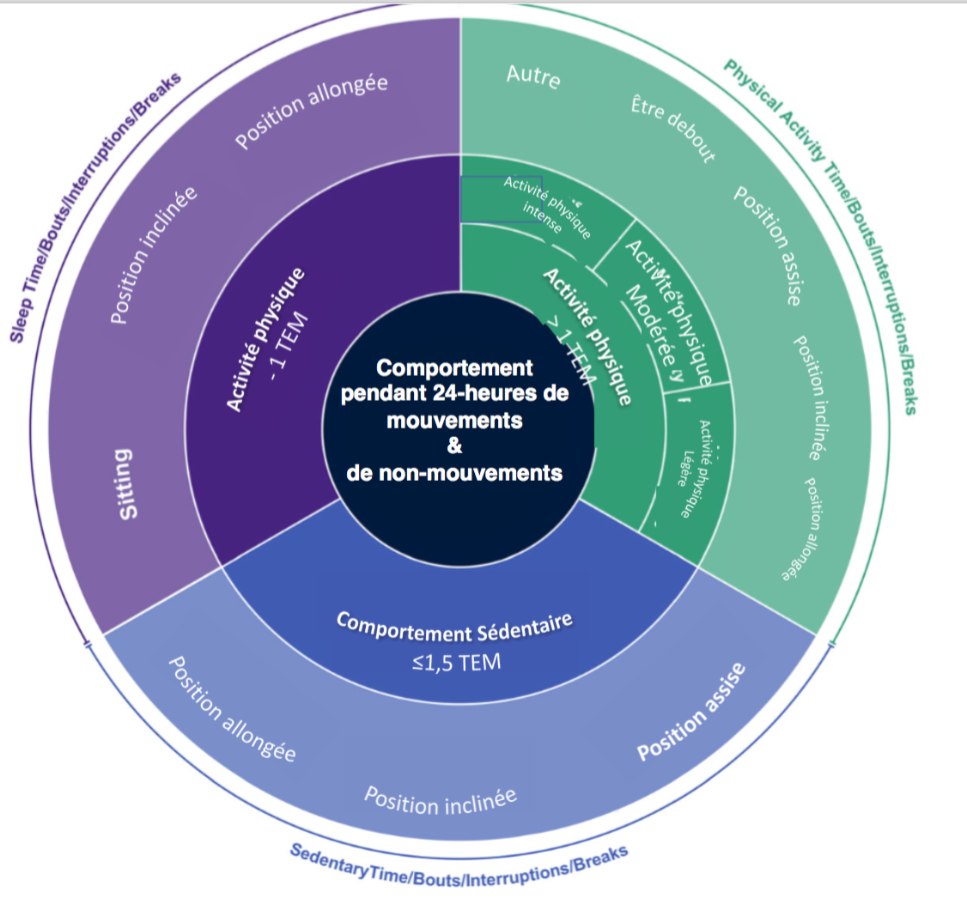
Ce modèle conceptuel final illustre comment les différents termes et définitions sont intégrés et illustrent les définitions établies dans le cadre de cette recherche. Le cercle référence tous les mouvements possibles pendant une période de 24 heures : le cercle intérieur représente trois principales catégories de comportement. L'anneau extérieur fournit des catégories générales en utilisant la posture.
Pour établir ces définitions d’abord une recherche littéraire à été menée pour identifier les mots clefs de ce domaine de recherche. Avant d’être soumis aux 84 membres du “Réseau de recherche sur les comportements sédentaires”, ces termes ont été revu et modifié par un comité de direction interne. L’ensemble des chercheurs a commenté et complété la liste des termes proposés au travers d’une enquête en ligne. Ensuite un modèle conceptuel et un consensus sur les définitions a été complété sur la base des retours reçus.

Anglais : Sedentary Behavior Research Network (SBRN)
Healthy Active Living and Obesity Research Healthy, http://www.haloresearch.ca/dr-mark-tremblay/
Young DR, Hivert MF, Alhassan S, Camhi SM, Ferguson JF, Katzmarzyk PT, et al. Sedentary Behavior and Cardiovascular Morbidity and Mortality: A Science Advisory From the American Heart Association. Circulation. 2016; 134(13):e262–79.
Anglais : Terminology Consensus Project process and outcome
Anglais : International Journal of Behavioral Nutrition and Physical Activity
https://ijbnpa.biomedcentral.com/articles/10.1186/s12966-017-0525-8

